Учет бонусных карт в 1С: Розница 2.0
Оглавление
Описание 2
Основные термины 2
Учет бонусов 3
Бонусная карта. 4
Настройки учета бонусов 5
Способ начисления бонусов 6
Способы расчета бонусов 6
Количество дней отсрочки активации бонусов 6
Установка порогов начисления бонусов 8
Способ начисления - Общий 8
Способ начисления – По номенклатуре 9
Способ начисления – По контрагентам 9
Способ начисления – По номенклатуре и контрагентам 10
Установка разрешенных процентов оплаты бонусами 11
Корректировка бонусов – ручное начисление/снятие 12
Розничная продажа. Оплата бонусами. Начисление бонусов. 13
Чек ККМ 13
Возврат товаров от покупателя 13
РМК - рабочее место кассира 15
Закрытие кассовой смены. Отчет о розничных продажах. 16
Оптовые продажи 17
Реализация товаров 17
Отчеты 19
Отчет «ведомость по бонусам» 19
Отчет «Продажи по бонусным картам» 19

Описание
Встраиваемая подсистема для учета бонусных карт для конфигурации 1С:Розница 2.0.

Основные термины
"Покупатель" – розничный клиент магазина, который приобретает товар в магазине и оплачивает его. Оформление покупки производится документом "Чек ККМ"
"Бонусная карта" покупателя – пластиковая карта (штриховую или магнитную), которая регистрируется в программе, привязывается к контрагенту, и на которой ведется учет всех покупок, совершенных покупателем и накапливаются "Бонусы".
"Бонус" – сумма, эквивалентная рублям, которые составляет некоторый процент от суммы покупки, совершенной покупателем - держателем Бонусной карты. При совершении следующих покупок, покупателей имеет возможность часть суммы оплатить Бонусами, которые имеются на его Бонусной карте.

Учет бонусов
Для удобства работы пользователя, весь функционал по учету бонусных карт выведен в отдельную подсистему
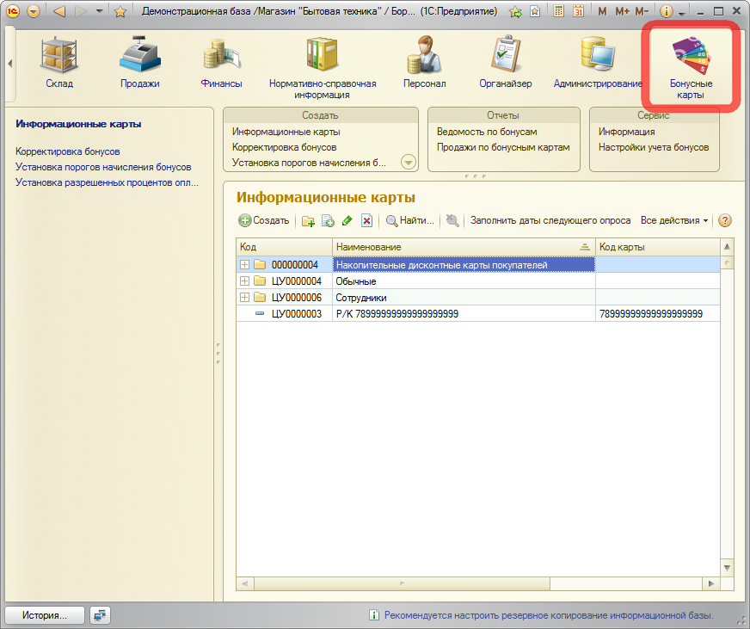

Бонусная карта.
Бонусная карта является элементом справочника "Информационные карты" с выбранным типом карты "Бонусная".
Бонусы, которые начисляются на Бонусную карту при покупке, рассчитываются как процент от суммы покупки, которую покупатель оплачивает деньгами (наличными или банковской карты).
Бонусы могут начисляться как на всю сумму покупки, так и на сумму покупки за минусом суммы оплаченной бонусами. Опция способа расчета устанавливается в настройках подсистемы.
Сумма Бонусов, начисляемая на счет покупателя, рассчитывается по заданному проценту, в зависимости от накопленной суммы покупок покупателем.
Проценты расчета начисления бонусов устанавливаются документом "Установка порогов начисления бонусов".
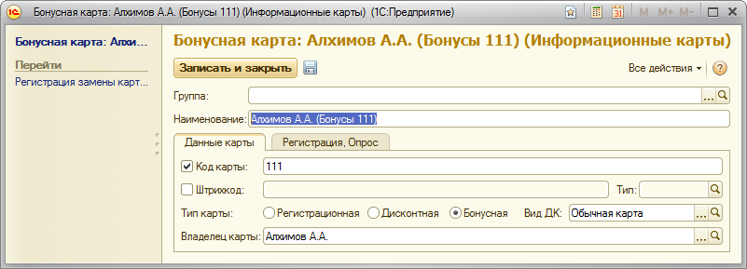

Настройки учета бонусов
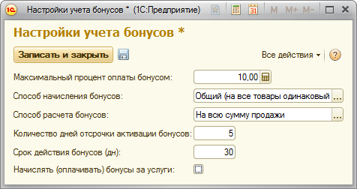
Максимальный процент оплаты бонусом – это процент от общей суммы текущей покупки, который можно оплатить бонусом. (см. Error: Reference source not found)
В данном поле устанавливается общий процент ограничения, который действует на все товары. НО в системе также имеется возможность установки индивидуального процента для товара или группы товаров. (см. Установка разрешенных процентов оплаты бонусами)
Пример:
Максимальный процент = 3
Сумма накопленных бонусов у покупателя = 160
Сумма текущей покупки = 4000
Таким образом получаем – максимальная сумма которую покупатель может оплатить бонусом = 4000х3% = 120
Срок действия бонусов (дн): Количество дней, по истечении которых, после продажи, начисленные бонусы будут "сгорать" (списываться с карты покупателя).
Пример:
Покупатель сделал покупку на сумму 1000 руб 01 августа 2013г.
На карту было начислено 100 бонусов.
Срок действия бонусов 30 дней.
Покупатель может воспользоваться начисленными бонусами (100 бонусов) только до 30 августа (включиельно).
Начиная с 1го сентября (по истечении 30 дней) бонусы будут недоступны.
Начислять (оплачивать) бонусы за услуги - при включении этой опции становиться доступным начисление бонусов при оказании услуг покупателям, а также возможность оплаты услуг бонусами (в конфигурациях Розница 1.0 и 2.0 не используется).

Способ начисления бонусов

Общий
Самый простой способ – процент начисления бонусов устанавливается на все товары и для всех бонусных карт одинаковый;

По номенклатуре
Способ при котором процент начисления бонусов устанавливается отдельно для каждой позиции номенклатуры или группы номенклатуры, при этом этот процент одинаковый для всех бонусных карт.

По контрагентам
Способ при котором процент начисления бонусов устанавливается индивидуально для каждого контрагента или группы контрагентов, на все товары.

По номенклатуре и контрагентам
Способ при котором процент бонуса устанавливается в разрезе контрагентов и в разрезе номенклатуры.
К примеру для «Покупателя1» можно установить процент начисления бонусов при покупке «товара1» и «товара2» равным 3%, а на «товар3» равным 5%.
Для «Покупателя2» на «товар1» установить процент 5%, а на другие товары не устанавливать и т.д.
На товары и для контрагентов, для которых не был установлен процент бонуса, бонусы не начисляются.

Способы расчета бонусов
На всю сумму продажи – бонусы будут начисляться на всю сумму продажи.
Сумма продажи минус сумма оплаты бонусами – бонусы будут начислены только на сумму продажи за минусом суммы оплаченной бонусами.
Пример:
Сумма продажи = 1000руб.
Оплачено наличными = 900руб.
Оплачено бонусами = 100руб.
Бонусы будут рассчитаны на 900руб

Количество дней отсрочки активации бонусов
Число календарных дней, по истечении которых покупатель может использовать начисленные бонусы. Если установлено нулевое значение, то бонусы будут доступны к использованию сразу же после проведения документа продажи.
Пример:
Дата продажи: 10.03.2012
Сумма начисленных бонусов = 100
Кол-во дней отсрочки = 14
Значит начисленные бонусы (100) можно будет потратить только после 24.03.2012 включительно.

Установка порогов начисления бонусов
Документ используется для установки порога при работе с бонусами
Значение, указанное в документе в реквизите «Значение порога», соответствует числовому значению процента бонуса.
Нижняя граница - это сумма всех продаж которые покупатель совершил по карте, от которой начинается начисление бонусов.

Способ начисления - Общий
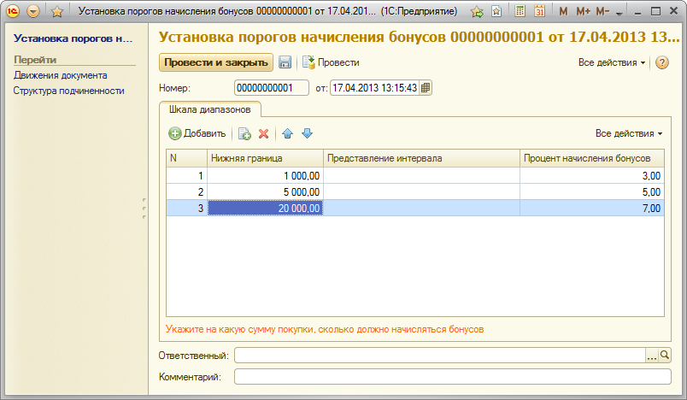
Рисунок 1. Общий режим.

Способ начисления – По номенклатуре
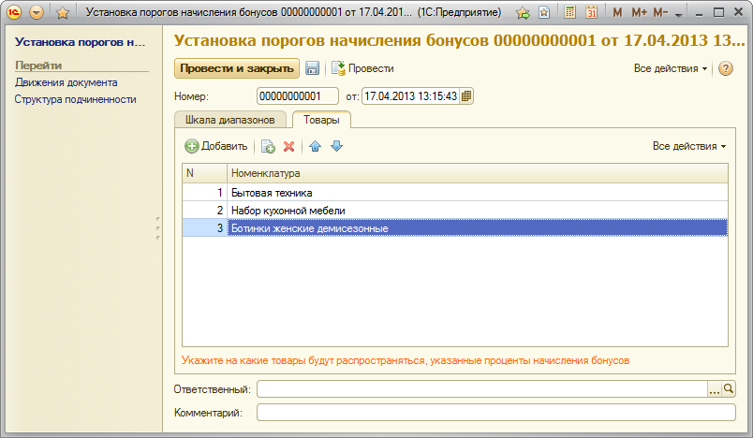
На закладке Товары указывается список товаров на которые распространяется проценты начисления бонусов, указанные на закладке Шкала диапазонов.

Способ начисления – По контрагентам
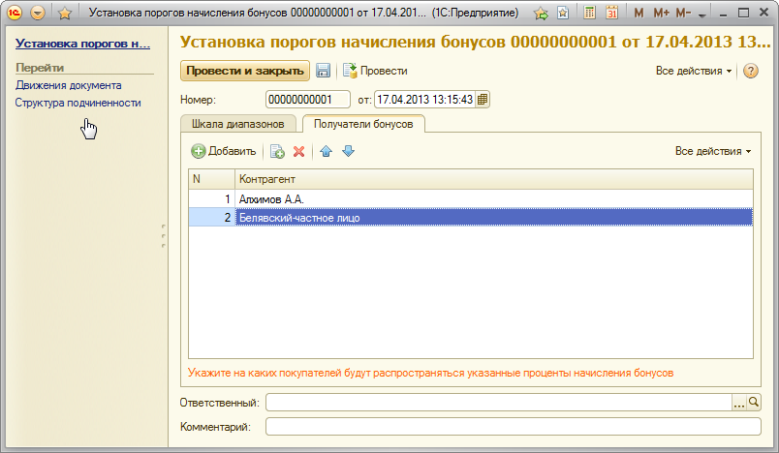
На закладке Получатели бонусов указывается список контрагентов, на которых распространяются проценты начисления бонусов, указанные на закладке Шкала диапазонов.

Способ начисления – По номенклатуре и контрагентам
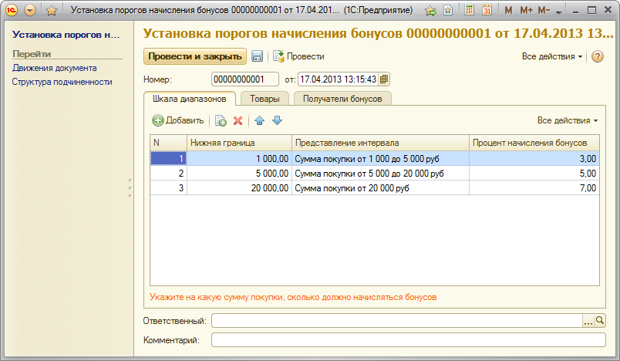
Процент начисления бонусов распространяется ТОЛЬКО на товары, которые указаны на закладке Товары, и ТОЛЬКО для тех контрагентов, которые указаны на закладке Получатели бонусов.
Каждое условие (шкала процентов) начисления бонусов оформляется отдельным документом «Установка порогов начисления бонусов».

Установка разрешенных процентов оплаты бонусами
Данный механизм используется в случае, когда на какой-либо товар/группу нужно установить отдельный процент ограничения оплаты бонусами.

Пример
Допустим, необходимо установить процент ограничения оплаты бонусами на «Вентиляторы, пылесосы, кондиционеры» - 5%, для Обуви - 10%, а для всех остальных товаров оставить процент по умолчанию.
Для этого создаем документ «Установка разрешенных процентов оплаты бонусами» и заполняем его следующим образом:
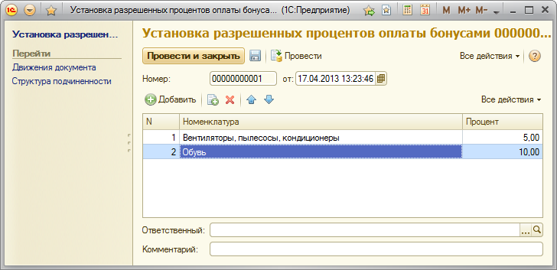

Корректировка бонусов – ручное начисление/снятие
Предусмотрена возможность начисления или снятия вручную некоторой суммы бонуса с карты.
К примеру это может понадобится при начале ведения учета бонусных карт, когда нужно задать суммы накоплений своим постоянным покупателям, чтобы им при начислении бонусов использовался не начальный процент, а соответствующий их накоплениям.
Также этот механизм может быть использован при проведении специальных акций. Например начислении определенного количества подарочных бонусов с ограниченным сроком действия, для привлечения покупателей.
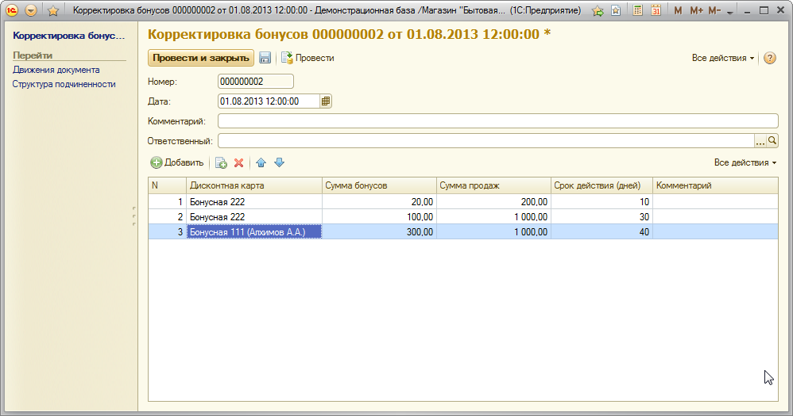

Розничная продажа. Оплата бонусами. Начисление бонусов.

Чек ККМ
Розничная продажа с использованием Бонусных карт оформляется документом "Чек ККМ".
При выборе Бонусной карты в "Чеке ККМ" выводиться "остаток" накопленных бонусов на карте.
Сумма, которая будет начислена на бонусный счет, рассчитывается автоматически, на основании установленных настроек, и выводится в виде текстового поля в форме чека.
Сумму, которую покупатель оплачивает бонусами, автоматически контролируется, чтобы она не превышала накопленные бонусы и разрешенный процент от покупки, который можно оплатить бонусами.
Товары, на которые по каким либо условиям в настоящий момент действует скидка, не могут оплачиваться Бонусами, но сами Бонусы по ним начисляются.
Также в чеке выводится сумма бонуса, которая будет на остатке после проведения чека.
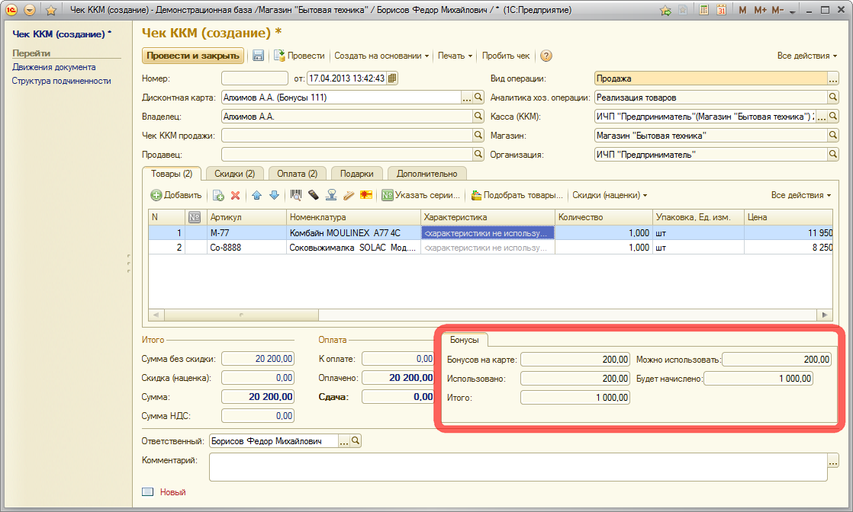

Возврат товаров от покупателя
При возврате товаров от покупателя программа автоматически рассчитывает количество возвращаемых бонусов на карту покупателя, по чеку продажи. Так как покупатель может вернуть только часть товара, то соответственно на карту будет возвращена только часть бонусов, пропорционально сумме возвращаемых товаров.
Также при возврате с карты списывается сумма бонусов, которая была начислена при продаже, пропорционально сумме возвращаемых товаров.
Вся информация о списываемых и возвращенных бонусах отображается на форме документа.
Чек на возврат товара оформляется только если возврат товара проводится в день покупки.
Если возврат товара оформляется на другой день, то эта операция выполняется документом "Возврат товара от покупателя", а начисление/списание, использованных бонусов при продаже товара, выполняется документом "Корректировка бонусов".

РМК - рабочее место кассира
В режиме РМК информация по бонусам выводится при оплате.
Чтобы провести оплату бонусами нужно открыть окно Сложной оплаты.
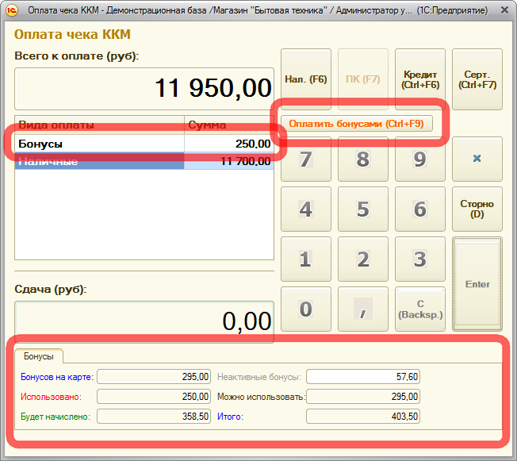

Закрытие кассовой смены. Отчет о розничных продажах.
При закрытии кассовой смены в отчет о розничных продажах переносится вся информация о начисленных/списанных бонусах за день, если таковые были.
При проведении отчета о розничных продажах, суммы оплаченные бонусами проводятся как скидки на товар.
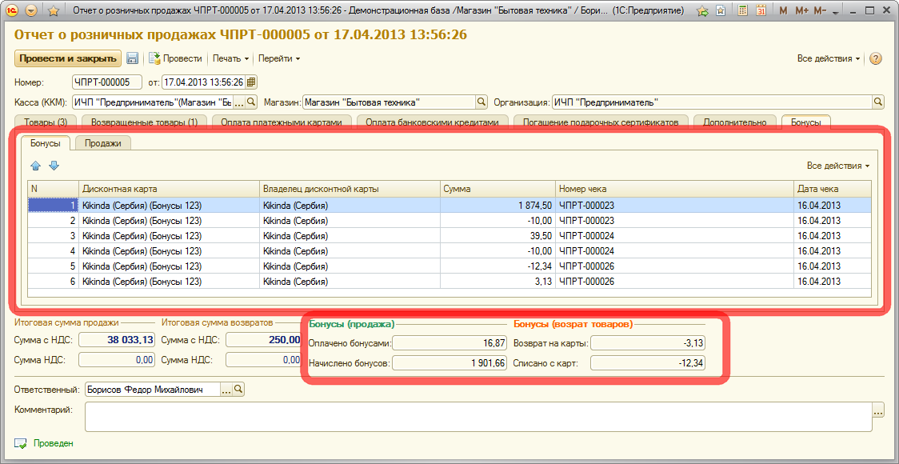

Оптовые продажи

Реализация товаров
При оформлении продажи документом Реализация товаров, также имеется возможность оплатить часть суммы бонусами.
При оплате бонусами, сумма бонусов распределяется как ручная скидка на все товары документа (на которые не установлена другая скидка - автоматическая или ручная), пропорционально сумме за товар.
То есть например, если в документе в таблице указано три товара и на один из них установлена скидка, то при оплате бонусом, сумма бонусов распределится только по двум другим товарам (см. рисунок ниже).
На первый товар изначально была установлена скидка 100 руб, бонусом оплатили 11 руб, и эти 11 бонусов пропорционально распределились по товарам во второй и третьей строке.
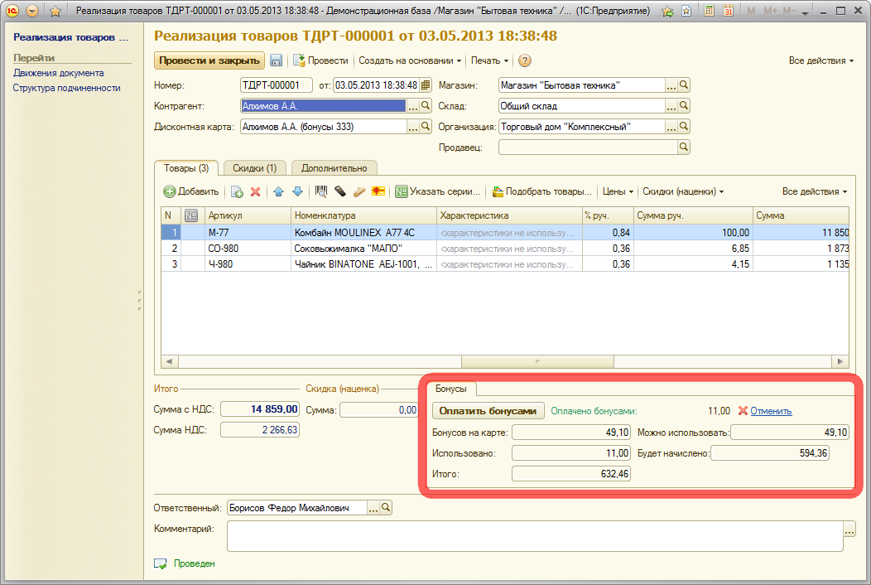
Чтобы оплатить бонусами в документе реализация товаров, необходимо:
Указать бонусную карту покупателя в поле «Дисконтная карта», при этом программа автоматически рассчитает сколько бонусов есть на карте, каким количеством бонусов можно оплатить покупку, и сколько будет начислено бонусов после проведения документа.
Нажать «Оплатить бонусами», при этом программа запросит у пользователя указать сумму бонусов, которой в данный момент нужно зачесть в счет оплаты.
После ввода суммы оплаты бонусами, программа автоматически рассчитает и распределит сумму бонусов как скидку на товары.
В любой момент оплату бонусами можно отменить (кнопка Отменить) или изменить (кнопка Оплатить бонусами).
После проведения документа программа спишет с карты покупателя сумму которой в данный момент оплатили бонусами, и начислит на карту сумму которая была рассчитана для начисления.

Отчеты

Отчет «ведомость по бонусам»
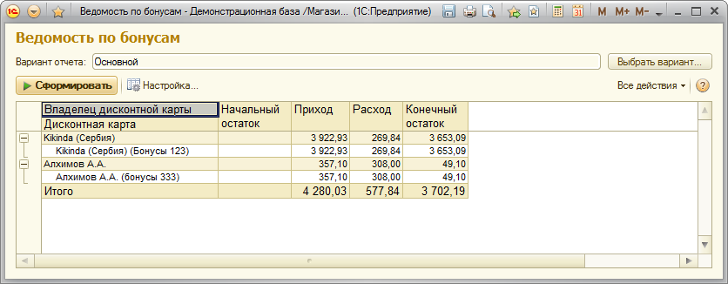

Отчет «Продажи по бонусным картам»
Отчет выводит информацию о суммах продаж по бонусным картам, и суммам бонусов, которые были начислены при продаже.
